[疑与另两篇论文共享实验图！天津医科大学肿瘤研究所医院论文疑被指学术不端](https://mp.weixin.qq.com/s?__biz=Mzk1NzgyODkzOQ==&mid=2247485500&idx=1&sn=615ee19a1261a3646afa2d1b1c475625&chksm=c221d1b180a6439b986f14e5150644f4407cb8dbbec9bcf895be0b86595df2901afe34f52752&scene=126&sessionid=1742141345)

[洞察学术](javascript:void(0);)2025-03-10 09:30:23澳大利亚

近日，一篇发表在**Frontiers in Oncology (2021)**期刊上的标题为**"Over-Expression of Centromere Protein U Participates in the Malignant Neoplastic Progression of Breast Cancer“着丝粒蛋白U的过度表达参与乳腺癌恶性肿瘤进展(doi: 10.3389/fonc.2021.615427)**的研究论文被知名学者**René Aquarius**指出本研究中呈现的图像与其他研究中呈现的图像之间存在意外的重叠（见下文附图）。该论文由来自天津医科大学肿瘤研究所·医院乳腺外科三科、国家肿瘤临床研究中心；天津市肿瘤预防与治疗重点实验室；天津市肿瘤临床研究中心；天津医科大学乳腺癌防治教育部重点实验室的**Xiaomeng Hao , Yufan Qiu , Lixia Cao , Xiaonan Yang , Dongdong Zhou , Jingjing Liu , Zhendong Shi , Shaorong Zhao , Jin Zhang**共同完成**。**

**通讯作者： Jin Zhang（**天津医科大学肿瘤医院乳腺外科三科、国家肿瘤临床研究中心等**）**

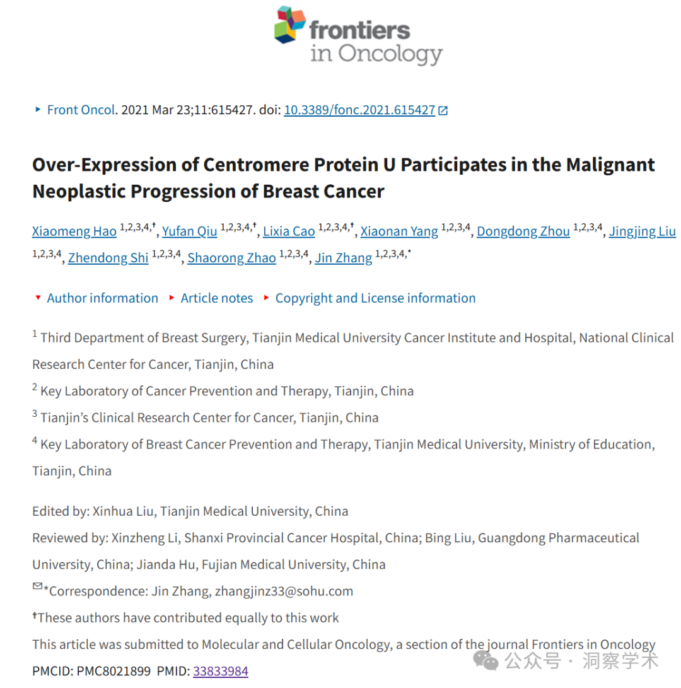

**2024年10月René Aquarius在pubpeer上提出以下质疑：**

亲爱的作者们，

我们发现本研究中呈现的图像与其他研究中呈现的图像之间存在意外的重叠（见下文附图）。

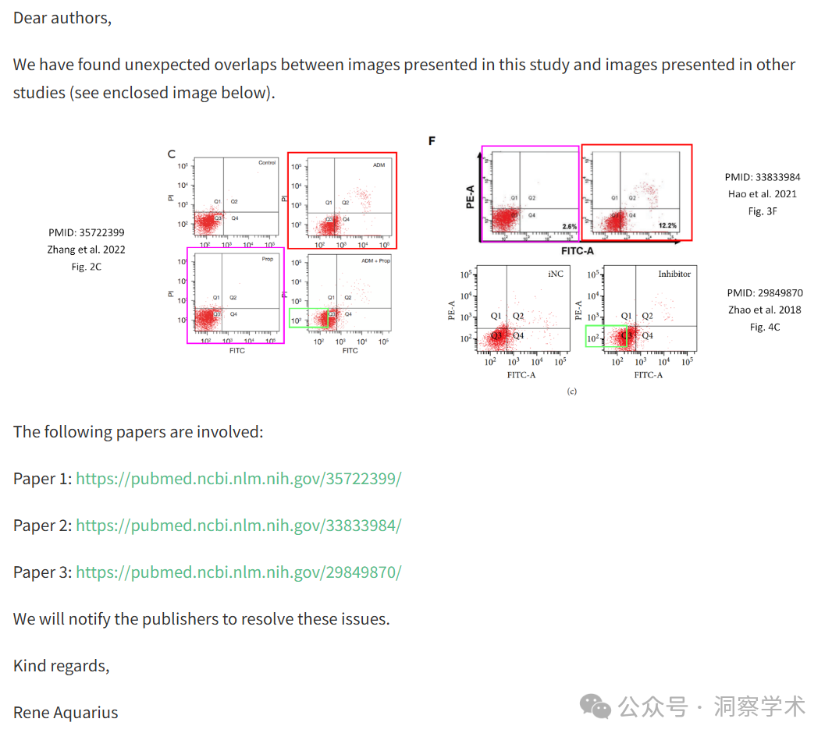

涉及的论文如下：

论文 1：https://pubmed.ncbi.nlm.nih.gov/35722399/

论文 2：https://pubmed.ncbi.nlm.nih.gov/33833984/

论文 3：https://pubmed.ncbi.nlm.nih.gov/29849870/

我们将通知出版商解决这些问题。

亲切的问候，

Rene Aquarius

**2025年3月Archasia belfragei** **在pubpeer上提出以下质疑：**

图 5 中条带的意外相似性：

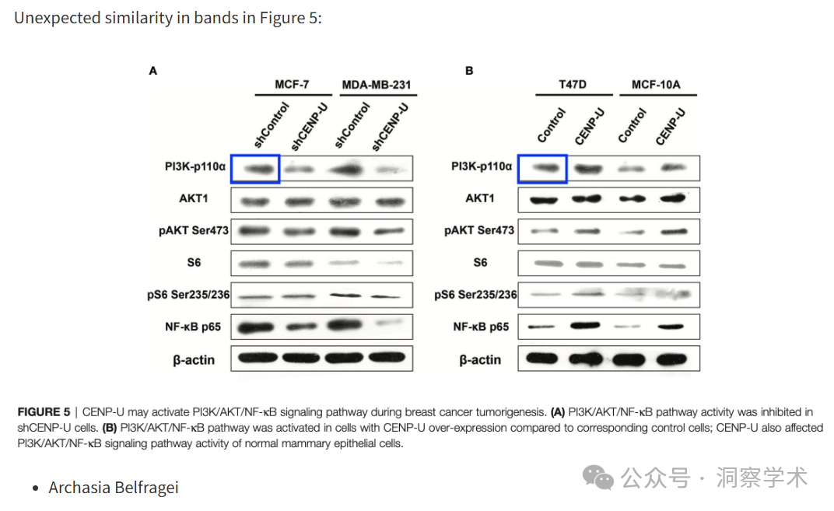

信息链接：

https://pubmed.ncbi.nlm.nih.gov/33833984/

https://pmc.ncbi.nlm.nih.gov/articles/PMC8021899/

https://pubpeer.org/publications/8B134C9C73C19C7CBF4F29A9AD9E30#2

免责声明：

本文所涉及的信息均来自公开的学术网站和相关资料，力求内容准确可靠，但无法对其完整性、真实性或时效性作出绝对保证，仅供学术参考。如发现内容存在问题或有纰漏之处，请及通过私信联系我们(QQ: 3926830335)，以便及时核实和修正。

[#天津医科大学](https://mp.weixin.qq.com/mp/appmsgalbum?__biz=Mzk1NzgyODkzOQ==&action=getalbum&album_id=3881755223202676740#wechat_redirect)